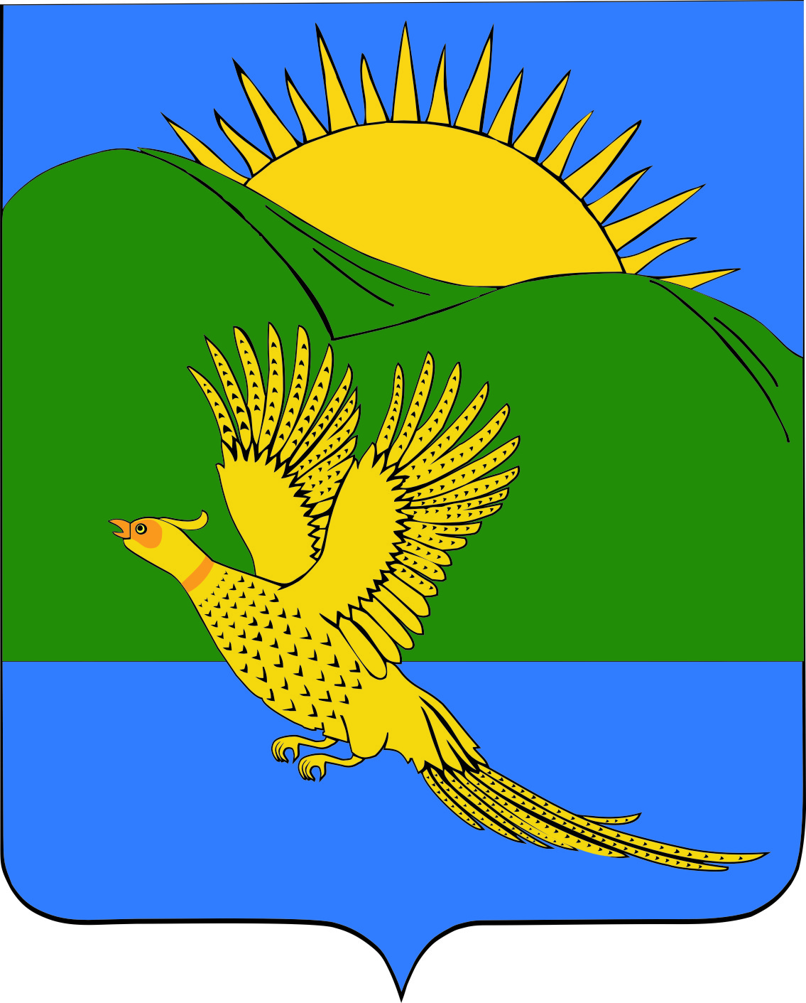

ДУМА
ПАРТИЗАНСКОГО МУНИЦИПАЛЬНОГО РАЙОНА
ПРИМОРСКОГО КРАЯ

РЕШЕНИЕ
село Владимиро – Александровское
28.10.2016 № 315

О передаче осуществления части полномочий органам местного самоуправления Сергеевского сельского поселения

В интересах социально-экономического развития Партизанского муниципального района и Сергеевского сельского поселения, в связи с необходимостью оперативного выполнения работ по ремонту искусственных дорожных сооружений, расположенных на автомобильных дорог местного значения, руководствуясь пунктом 5 части 1 статьи 14, частью 4 статьи 15 Федерального закона от 6 октября 2003 года № 131-ФЗ «Об общих принципах организации местного самоуправления в Российской Федерации», статьями 19, 28 Устава Партизанского муниципального района, решением Думы Партизанского муниципального района от 26.02.2016 № 248- МПА «Положение о порядке заключения соглашений между органами местного самоуправления Партизанского муниципального района и органами местного самоуправления сельских поселений Партизанского муниципального района о передаче (принятии) части полномочий по решению вопросов местного значения», Дума Партизанского муниципального района

Р Е Ш И Л А :

1.Передать следующие полномочия по решению вопросов местного значения Партизанского муниципального района органам местного самоуправления Сергеевского сельского поселения:
1.1. Дорожная деятельность в отношении автомобильных дорог местного значения в границах населенных пунктов поселения и обеспечение безопасности дорожного движения на них, включая создание и обеспечение функционирования парковок (парковочных мест), осуществление муниципального контроля за сохранностью автомобильных дорог местного значения в границах населенных пунктов поселения, а также осуществление иных полномочий в области использования автомобильных дорог и осуществления дорожной деятельности в соответствии с законодательством Российской Федерации, в части:
"ремонт искусственных дорожных сооружений, расположенных на автомобильных дорогах местного значения в границах населенных пунктов поселения: моста деревянного
на внутрипоселковой дороге по ул.Центральная в пос.Романовский Ключ (около дома 1), моста деревянного на внутрипоселковой дороге по ул.Центральная в пос.Романовский Ключ (около дома 15), моста из железобетонных плит по ул.Луговая в с.Сергеевка (у дома 12)» сроком до 31.12.2016 года.

2. Утвердить объем иных межбюджетных трансфертов на 2016 год, передаваемых из бюджета Партизанского муниципального района в бюджет Сергеевского сельского поселения для осуществления переданных полномочий, указанных в пунктах 1.1 настоящего решения, в размере 292 903,00 рублей.

3. В случае положительного решения муниципального комитета Сергеевского сельского поселения о принятии части передаваемых полномочий Партизанского муниципального района, указанных в пунктах 1.1 настоящего решения, администрации Партизанского муниципального района заключить Соглашение с администрацией Сергеевского сельского поселения о передаче осуществления части полномочий по решению вопросов местного значения.

4. Направить данное решение органам местного самоуправления Сергеевского сельского поселения для рассмотрения.

5. Контроль за исполнением данного решения возложить на и.о. главы Партизанского муниципального района.

6. Настоящее решение вступает в силу со дня его принятия.

Председатель Думы С.Е.Шерстнев

